*Разработчик:*  А.Ю. Смирнова

*Курс:* Гражданское право

*Тема*: Судебный приказ в гражданском процессе

Прочитайте описание ситуации. Ознакомьтесь с памяткой по составлению заявления. Изучите судебный приказ и бланк заявления об отмене судебного приказа. Заполните заявление об отмене судебного приказа.

Мировому судье судебного участка № _________

___________________________________ района

__________________________________ области

__________________________________________

(Ф.И.О. судьи)

__________________________________________

(адрес судебного участка)

Взыскатель: _______________________________

(наименование)

адрес: ____________________________________

Должник: _________________________________

(Ф.И.О.)

адрес: ____________________________________

Дело N _____________

ВОЗРАЖЕНИЕ

на судебный приказ

«_____»_______)))))____ ____ г. мировым судьей ____________________________ судебного

(Ф.И.О.)

участка № _______ ________________судебного района ________________________ области

на основании рассмотренного заявления от __________________________________________

(взыскатель)

был вынесен судебный приказ о взыскании суммы долга по договору №_________________

на оказание платных образовательных услуг от «_______»_________________ __________ г.

(дата заключения договора)

размере __________________, в том числе: пени в размере _________________; а также о взыскании расходов по уплате государственной пошлины в размере ____________________.

Должник не согласен с судебным приказом от «___»_____________ ____ г. и

с требованиями, изложенными в заявлении ________________________________________.

(наименование взыскателя)

На основании вышеизложенного и руководствуясь ст. ст. 128, 129 Гражданского процессуального кодекса Российской Федерации,

ПРОШУ СУД:

судебный приказ от «____»___________ ____ г. о взыскании __________________________

отменить полностью.

Приложения:

1. Копия договора на оказание платных образовательных услуг № 6/14а от 01.09.2014 г.

2. Копия квитанций об оплате.

«_______»___________ ____ г.

Должник:

_______________________/_____________________________/

(подпись) (Ф.И.О.)

*Источник 1*

**Описание ситуации**

Бывший одноклассник обратился к вам, как к будущему юристу. Совершенно неожиданно к нему пришло письмо, согласно которому он является ответчиком в суде. Мировым судьей был вынесен судебный приказ о взыскании с него задолженности по договору об оказании платных образовательных услуг. Приятель просит вас помочь составить заявление об отмене судебного приказа. Условия договора № 6/14а от 01.09.2014 г., по его мнению, были выполнены и претензии необоснованны. Согласно представленным чекам, образовательные услуги были оплачены в полном объеме, а долг образовался из-за того, что образовательное учреждение повысило оплату за обучение в одностороннем порядке. Вы согласились с доводами своего приятеля, так как согласно Постановлению Правительства Российской Федерации от 15.08.2013 г. № 706 «Об утверждении Правил оказания платных образовательных услуг» предусматривается, что изменения договора оформляются дополнительными соглашениями к договору, которые, согласно части 1 статьи 452 ГК РФ должны быть подписаны теми же сторонами, что и основной договор.

*Источник 2*

**Памятка по составлению заявления об отмене судебного приказа**

Судебный приказ применяется очень часто в судебной практике. Мировые судьи выносят приказы по требованиям о взыскании долгов по кредитам, займам и по коммунальным платежам, судебные приказы выносят по алиментам и заработной плате. Главной особенностью судебного приказа является то, что он выносится без вызовов в суд, только по заявлению и представленным к нему документам.

**Срок подачи возражений на судебный приказ**

Поскольку судебный приказ выносится без извещения сторон, его копия направляется по месту жительства должника. После получения копии приказа гражданин вправе подать возражения на судебный приказ по представленному образцу. Заявление о несогласии с судебным приказом подается тому же мировому судье, который вынес судебный приказ.

Судебный приказ отменяется при поступлении мировому судье возражений относительно его исполнения или заявления об отмене. При этом нужно уложиться в установленные сроки подачи возражений, которые составляют 10 дней с момента получения копии приказа. 10-дневный срок установлен статьей 128 ГПК РФ.

Срок подачи возражений относительно исполнения судебного приказа указывается мировым судьей в самом приказе.

**Пропуск срока подачи возражений**

Если установленный срок подачи возражений пропущен, то мировой судья не будет рассматривать поступившие возражения. В этом случае заявление должника возвращается ему без рассмотрения. Суд будет считать этот срок с момента, когда поставлена подпись о получении в почтовом уведомлении или дана расписка в суде. При пропуске срока, чего лучше не допускать, необходимо решать вопрос о восстановлении срока.

**Как составить заявление об отмене судебного приказа**

В заявлении об отмене судебного приказа заявитель не обязан приводить основания для его отмены или мотивы, по которым он не согласен с приказом. В данном случае решающее значение для отмены судебного приказа будет иметь сам факт подачи заявления и наличие в нем формулировок, предусмотренных законом. Согласно статье 129 ГПК РФ для отмены судебного приказа в суд должно поступить именно возражение относительно исполнения судебного приказа. При подаче такого заявления госпошлина не оплачивается.

После поступления возражений мировой судья без вызова сторон выносит определение об отмене судебного приказа. В определении разъясняется право на предъявление иска в общем порядке. Определение об отмене судебного приказа обжалованию не подлежит.

*Источник 3*

**Обратная сторона конверта с датой получения судебного приказа**

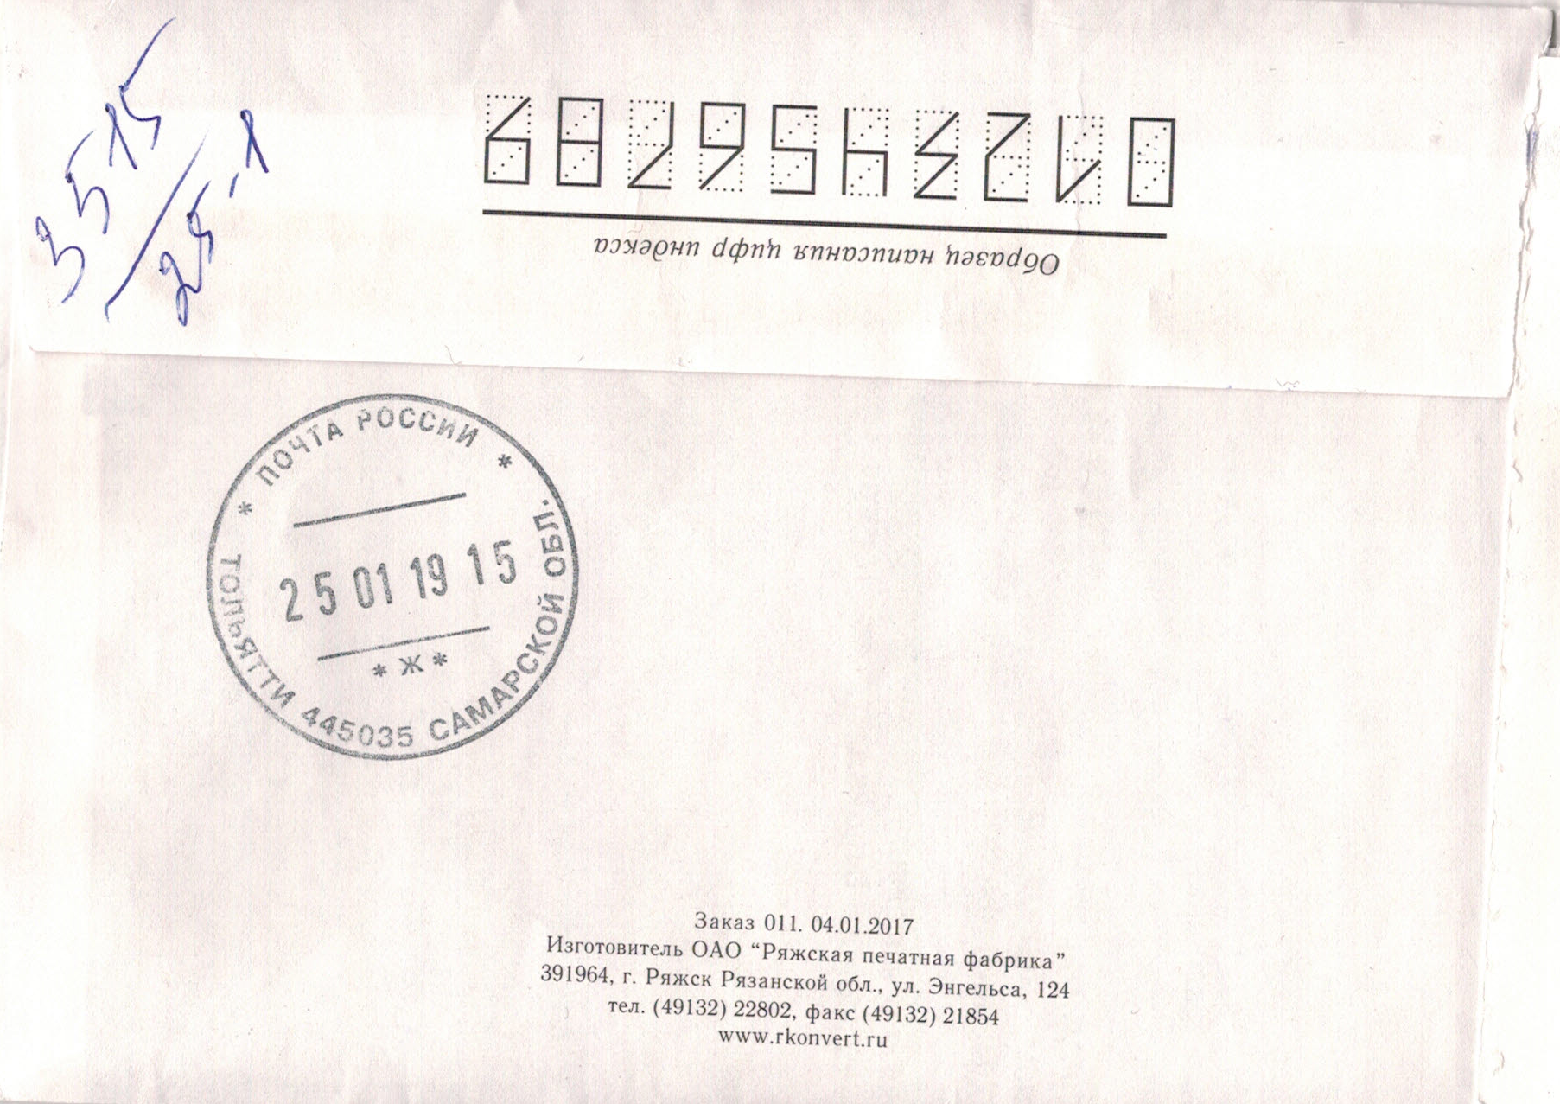

*Источник 4*

**Судебный приказ**

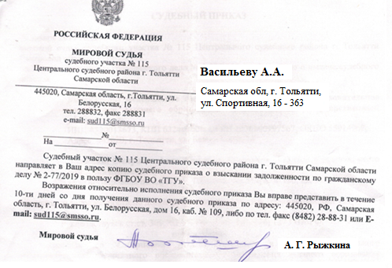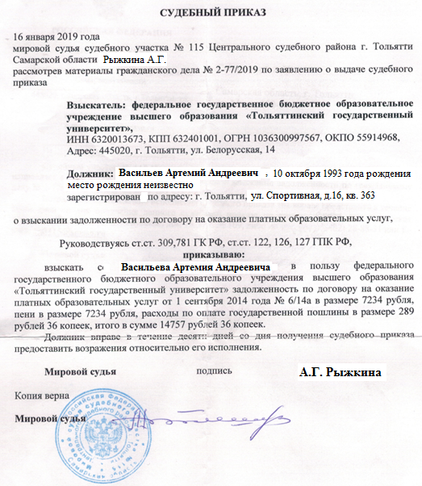

*Источник 5*

**Образец заявления об отмене судебного приказа**

Мировому судье судебного участка № 6

Ленинского района

Вологодской области

Мышкиной Н.И.

г. Вологда, ул. Строительная, д. 134,к. 12

Взыскатель: ООО «Строй Мир»

адрес: г. Вологда, ул. Мира, д.14, оф.9

телефон: 8-675-948-37-36

Должник: ИП Рушников Д.С.

адрес: г. Вологда, ул. Узкая, д.12, кв. 57

телефон: 8-564-979-97-69

Дело № 5-362/23

ВОЗРАЖЕНИЕ

на судебный приказ

«12» марта 2014 г. мировым судьей Мышкиной Н.И. судебного участка № 6 Ленинского района Вологодской области на основании рассмотренного заявления от ООО «СтройМир» был вынесен судебный приказ о взыскании суммы долга по договору №12 от 03.02.2012 г. в пользу ООО «Строй Мир» с ИП Рушникова Д.С. в размере 25 000 (Двадцать пять тысяч) рублей, а также о взыскании расходов по уплате государственной пошлины в размере 800 (Восемьсот) рублей.

Должник не согласен с судебным приказом от «12» марта 2014 г. и с требованиями, изложенными в заявлении ООО «Строй Мир», так как, по его мнению, изложенные взыскателем факты не соответствуют действительности и данная сумма уже была им выплачена в оговоренные в договоре сроки.

На основании вышеизложенного и руководствуясь ст. ст. 128, 129 Гражданского процессуального кодекса Российской Федерации,

ПРОШУ СУД:

судебный приказ от «12» марта 2014 г. о взыскании 25 800 (Двадцати пяти тысяч восьмисот) рублей отменить полностью.

Приложения:

1. Копии документов, подтверждающих изложенные доводы.

«15» марта 2014 г.

Должник: : *Рушников* /Рушников Д.С./

Инструмент проверки

Мировому судье судебного участка № 115

Центрального судебного района

г. Тольятти, Самарской области

Рыжкиной А.Г.

г. Тольятти, ул. Белорусская, д. 16, каб. 109

Взыскатель: ФГБОУ ВО «ТГУ»

адрес: 445020, г. Тольятти, ул. Белорусская, д. 14.

Должник: Васильев Артемий Андреевич

адрес: г. Тольятти, ул. Спортивная, д. 16, кв. 363

Дело № 2-77/2019

ВОЗРАЖЕНИЕ

на судебный приказ

«16» января 2019 г. мировым судьей Рыжкиной А.Г. судебного участка № 115 Центрального судебного района г. Тольятти Самарской области на основании рассмотренного заявления от ФГБОУ ВО «ТГУ» был вынесен судебный приказ о взыскании суммы долга по договору   
№ 6/14а на оказание платных образовательных услуг от «01» сентября 2014г.  
в размере 7 234 рубля, в том числе: пени в размере 7 234 рубля, а также о взыскании расходов по уплате государственной пошлины в размере 289 рублей 36 копеек.

Должник не согласен с судебным приказом от «16» января 2019 г. и с требованиями, изложенными в заявлении ФГБОУ ВО «ТГУ».

На основании вышеизложенного и руководствуясь ст. ст. 128, 129 Гражданского процессуального кодекса Российской Федерации,

ПРОШУ СУД:

судебный приказ от «16» января 2019 о взыскании 14 757 рублей 36 копеек отменить полностью.

Приложения:

1. Копия договора на оказание платных образовательных услуг № 6/14а от 1.09.2014 г.

2. Копия квитанций об оплате.

«29» января 2019 г.

Должник:

_______________________/Васильев А.А./

|  |  |
| --- | --- |
| *В шапке верно и полностью указаны:* |  |
| информация о мировом судье и адрес суда | 1 балл |
| информация о взыскателе | 1 балл |
| информация о должнике | 1 балл |
| номер дела | 1 балл |
| *В тексте верно и полностью указаны:* |  |
| информация о суде и взыскателе | 1 балл |
| номер договора и дата его подписания | 1 балл |
| размер долга | 1 балл |
| размер пени | 1 балл |
| размер государственной пошлины | 1 балл |
| с чем не согласен должник | 1 балл |
| Заявление датировано согласно почтовому штемпелю (от 25 января 2019г. до 30 января 2019г.) | 1 балл |
| Оформлен реквизит подписи Васильева А.А. | 1 балл |
| ***Максимальный балл*** | ***12 баллов*** |